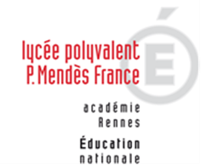 | LYCEE DES METIERS DU BATIMENT ET DE L’ENERGETIQUE | 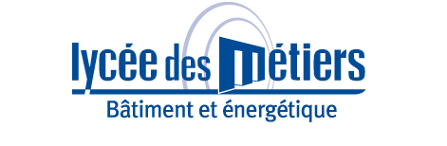
 | RECAPITULATIF ENREGISTREMENTS | ID : 01
Critère
☐C01-Organisation et Pilotage ☐C02-Parcours décrochages ☐C03-Partenariats
☐C04-Prevention sécurité ☒C05-Ouverture culturelle ☐C06-Communication
Item : 04
L'ouverture européenne et internationale est une priorité inscrite dans le projet de l'établissement.
Enregistrements

Année Scolaire | Libellé | Lien

